VULNERABILIDADES SOCIO AMBIENTALES EN EL NÚCLEO DE DESERTIZACIÓN DEL SERIDÓ DE PARAÍBA

RESUMEN

La vulnerabilidad es entendida como algo dinámico, multidimensional, polisémico, transdisciplinar y cualitativo, ampliamente utilizado en diferentes áreas del conocimiento. Comprende los diferentes niveles de complejidad, pudiendo favorecer enfoques integrados y contribuir para ampliar el diálogo entre diferentes profesionales. El área objeto de ese estudio se sitúa en la Mesoregión de la Borborema, Microregión del Seridó Occidental en el Estado de Paraíba, en el municipio de Várzea. Según datos de la Secretaría de Salud, el municipio, dispone de 230 familias residentes en la zona rural. Para la ejecución de este trabajo fueron realizadas visitas previas al municipio para conocimiento del área a ser trabajada, así como para mantener contactos, con el personal del Ayuntamiento Municipal, a través de Secretaría de Salud, que suministró informaciones sobre la distribución espacial de las familias en las áreas urbanas y rural. La distribución de los cuestionarios a cada agente fue hecha en consonancia con el número de familias atendidas, correspondiendo de esa forma a una muestra del 20% del universo. En el municipio de Várzea, se constató una vulnerabilidad social moderada, siendo del 24,94%. La vulnerabilidad económica fue del 61,05%, indicando que el municipio se encuentra expuesto a una vulnerabilidad muy alta. La vulnerabilidad tecnológica verificada fue del 52,92%, que representa un alto grado de riesgo a la población local. Los datos mostraron que la población está sujeta a una vulnerabilidad alta provocada por las sequías. De esa forma, son necesarios cambios políticos socio económicos y ambientales para una mejora de la calidad de vida de la población local.

Palabras clave: Calidad de vida. Sostenibilidad. Medioambiente.

ENVIRONMENTAL SOCIAL VULNERABILITY IN CENTER OF DESERTIFICATION OF SERIDÓ PARAÍBA

ABSTRACT

The vulnerability is understood as something dynamic, multidimensional, polysemic, disciplinary and qualitative, widely used in different areas of knowledge. It covers the different levels of complexity and may promote integrated approaches and contribute to increasing the dialogue between different professionals. The area that was the object of this study is located in the greater region of Borborema micro-region of West Serido in Paraiba state, in the municipality of Varzea. According to the Health Department, the city has 230 families living in rural areas. For the implementation of this work were made previous visits to the municipality to knowledge of the area being worked on as well as maintaining contacts with people from the staff of the City, through the Secretary of Health, which provided information about the spatial distribution of households in urban areas and rural areas. The distribution of questionnaires to each agent was made ​​according to the number of families served, thus corresponding to a sample of 20% of the universe. In the municipality of Varzea, there was a moderate social vulnerability, being 24.94%. The economic vulnerability was 61.05%, indicating that the municipality is exposed to very high vulnerability. The technological vulnerability was found 52.92%, which is something a degree of risk to local people. The data showed that the population is subject to a high vulnerability caused by drought. Thus, changes are necessary socio economic and environmental policies to improve the quality of life of local people.

Keywords: Quality of life. Sustainability. Environment.

1 INTRODUCCIÓN
El semiárido brasileño presenta una diversidad resultante de varias condiciones edafoclimáticas. Su paisaje natural originada por la auto-organización de la biosfera, ha perdido sus características geo ecológicas primarias en función del uso inapropiado de las actividades socio económicas. Últimamente viene observándose un escenario extremadamente modificado por la intensa acción degradadora de origen antrópico, manifestada principalmente, en el surgimiento y/o intensificación de los procesos biofísicos que viene afectando la biodiversidad y, consecuentemente, contribuyendo para el aumento a la vulnerabilidad y expansión de la desertización.(TRIGUEIRO; OLIVEIRA; BEZERRA, 2009).
La noción de vulnerabilidad generalmente se configura a través de la presencia de tres componentes: a) existencia de /o exposición al riesgo; b) ineficiencia para responder la amenaza; c) dificultad de adaptación delante de la materialización del riesgo. De esta forma, el concepto de vulnerabilidad trae intrínseco, la exposición a los riesgos, asociada a la capacidad de que las personas y que de los lugares lidien con estos riesgos y se adapten a las nuevas circunstancias que se imponen. En esto reside la importancia y la inseparabilidad de las dimensiones social y espacial de la vulnerabilidad (CEPAL, 2002 apud BARCELOS; OLIVEIRA, 2008).
De esa forma, el presente estudio objetivó identificar, cuantificar y analizar las principales vulnerabilidades a que está sometida la población de la zona rural del municipio de Várzea –PB.
Para Girondi (2010) el concepto de vulnerabilidad es entendido como algo dinámico, multidimensional, polisémico, transdisciplinar y cualitativo, ampliamente utilizado en diferentes áreas del conocimiento. Comprende los diferentes niveles de complejidad, pudiendo favorecer enfoques integrados y contribuir para ampliar el diálogo entre diferentes profesionales. No existe actividad sin riesgo o una sociedad que no corra riesgos. Riesgo siempre existirá; la vulnerabilidad, ni siempre. El riesgo es la posibilidad de que un evento pueda ocurrir sin que hayamos condiciones de detenerlo, y la vulnerabilidad nos informa en qué grado estamos preparados o no para enfrentar el evento, reduciendo los impactos que él pueda provocar.
Para Costa Filho (2007) el estudio de riesgo ambiental apareció en los Estados Unidos entre 1940 y 1950, paralelamente al lanzamiento de la industria nuclear y también para la seguridad de instalaciones de refinamiento de petróleo, industria química y aeroespacial. En Brasil, específicamente en Cubatão con el Plan de Control de la Polución, en 1983, se desencadenó una serie de exigencias para garantizar la buena operación y mantenimiento de procesos y tubulaciones y terminales de petróleo y de productos químicos, dándose inicio al uso institucional de ese tipo de estudio de riesgo. Para el riesgo ecológico se contacta que el mismo se encuentra en su infancia al nivel internacional y prácticamente inexistente aquí en Brasil. Sin embargo, el significativo aumento de su interés al nivel de toda la población del planeta, en lo tocante a los riesgos eminentes que están siendo mostrados, hace que podamos tomar más atención y asumamos más compromisos en función de las valiosas reservas de recursos naturales aún aquí existentes.
El concepto de riesgo ambiental representa la conjugación de la categoría de frecuencia o probabilidad con la categoría de gravedad de un accidente de polución por aceite provocada por un conjunto de situaciones y circunstancias específicas, como fallos operacionales, humanas y equipamientos. (ANTUNES, 2006). Por lo tanto, se entiende que riesgo es definido como la probabilidad que cierto evento pueda ocurrir y la dimensión cualitativa y cuantitativa del daño que este pueda derivar.
Los desastres son determinados por los riesgos y por las vulnerabilidades, no pudiéndose hablar en vulnerabilidades, sin entender lo que son riesgos y desastres (COSTA FILHO, 2007).
La vulnerabilidad está conectada a la condición humana, una característica de la estructura social y un producto de procesos sociales históricos implica una combinación de factores que determinan el grado hasta el cual la vida y la supervivencia de alguien quedan en riesgo por un evento distinto e identificable de la naturaleza o de la sociedad (BLAIKIE et al., 1996 apud COSTA FILHO, 2007)).
Confalonieri (2003) afirma que la vulnerabilidad puede ser definida como el “producto de la exposición física a un peligro natural y de la capacidad humana para prepararse y recuperarse de los impactos negativos de los desastres”.
Pero hay, sin embargo, que señalar, la vulnerabilidad envuelve, una gama de implicaciones sociales, económicas, tecnológicas, culturales, ambientales y políticas que están directamente vinculadas a la condición de pobreza de representativa parcela de la sociedad moderna. Asociando la vulnerabilidad a procesos económicos y demográficos. (DESCHAMPS, 2004).
Los desastres naturales contribuyen para el proceso de degradación limitando el uso de los recursos naturales, muchos de ellos ya gravemente deteriorados. De esa forma, los menos favorecidos económicamente, para sobrevivir se vienen obligados a explorar los recursos ambientales, contribuyendo así, para el aumento, tanto del riesgo como la exposición a los desastres, especialmente aquellos provocados por inundaciones y sequías. (EIRD, 2002).
El desarrollo irregular de la ocupación y uso de las tierras, ha fortalecido los riesgos a desastres tanto en las áreas urbanas cuánto en las áreas rurales, a ejemplo de inundaciones que llegan a las ciudades generando perjuicios diversos a la población, principalmente a la de baja renta o las plantaciones en las zonas rurales; las quemadas y desforestación que aceleran los procesos de erosión y de colmatación de los ríos y reservatorios; el acúmulo de residuos sólidos y líquidos; la polución de las aguas y del aire; falta de agua para fines de abastecimiento humano; llevando a un aumento de la incidencia de enfermedades generadas por la falta de saneamiento básico, etc. En el área rural, la falta de una infraestructura de convivencia con el clima semiárido, ha sido la principal fuente de los riesgos. (FEITOSA et al, 2010).

3 MATERIAL Y MÉTODOS

El área objeto de estudio se sitúa en la Mesoregión de la Borborema, Microregión del Seridó Occidental en el Estado de Paraíba, (6° 46′ 19″ S, 36° 59′ 31″ W) en el municipio de Várzea y a altitud de 271 m. Según datos de la Secretaría de Salud, el Municipio, dispone de 230 familias residentes en la zona rural, distribuidas de forma no homogénea.
Para la ejecución del trabajo fueron realizadas visitas previas al municipio para conocer el área a ser trabajada, donde se mantuvo contactos, con los servidores de la Secretaría Municipal de Salud de Várzea, que nos dieron datos sobre la distribución espacial de las familias en las áreas urbanas y rural. La distribución espacial de las familias fue hecha a partir de mapa utilizado por la Secretaría Municipal de Salud, que agrupa un número X de familias por Agente Comunitario de Salud – ACS.

Se elaboró cuestionarios cualitativos y cuantitativos, los cuales fueron distribuidos a cada Agente de Salud en consonancia con el número de familias atendidas, correspondiendo de esa forma a una muestra del 20% de la población del municipio. Esta metodología y los cuestionarios fueron adaptados del modelo desarrollado por Medina; Romero (1992), citados por Correa (2010).
El trabajo fue realizado sólo en la zona rural, objeto de estudio de ese artículo, donde fueron considerados los siguientes factores y sus variables:
*Factor Vulnerabilidad Social. Variables: demográfica, habitación, educación, consumo de alimentos, participación en organizaciones asociativas, salubridad rural.
*Factor Vulnerabilidad Económica. Variables: producción vegetal, animales de trabajo, animales de producción, verticalización de materia prima, comercialización, crédito y rendimiento
*Factor Vulnerabilidad Tecnológica. Variables: uso de tecnologías en las propiedades, uso de máquinas y equipamientos agrícolas.
*Factor Vulnerabilidad a las Sequías. Variables: recursos hídricos, producción, manejo de la Caatinga, explotación de especies nativas, almacenamiento, reducción de rebaño, observación de las previsiones de lluvia, ocupación en las estiajes, educación, administración rural, histórico de las sequías y migración.
A cada variable fueron atribuidos valores (códigos de 1 a 2, 1 a 6, 1 a 8 etc.), variando en consonancia con el número de ítems a ella asociados y creciente con el empeoramiento de la situación, o sea, el valor mayor del código representó la mayor vulnerabilidad, y el valor más pequeño del código representó la menor vulnerabilidad. Cada ítem tuvo su valor máximo correspondiente al número de alternativas de relleno que él poseía, y el mínimo fue siempre igual a 1.
El Valor Significativo Encontrado (y) fue determinado, sumándose el valor de la Moda, encontrada en cada ítem de las variables.
El Valor Mínimo (x) fue determinado sumándose el valor encontrado (codificación significativa de mayor frecuencia) de cada ítem que compone la variable del Factor de Vulnerabilidad. De forma similar, se procedió para determinar el Valor Máximo (x’).

Valor Encontrado (y) Valor Mínimo (x) Valor Máximo (x’)
Factor Vulnerab. Social 91 48 219

Para calcular el Factor de Vulnerabilidad, la ecuación de la recta presentada es de primer grado, del tipo:
V = ax + b

Los valores encontrados en las rectas de vulnerabilidad pueden variar de cero (vulnerabilidad nula) hasta 100 (vulnerabilidad máxima). Las clases fueron definidas en consonancia con Barbosa (1997), en cuatro clases (Tabla 1).

Tabla 1. División de las clases de vulnerabilidad (V).
_____________________________________________________________
Clases de Vulnerabilidad
Baja Moderada Alta Muy Alta
0-15 16-30 31-45 > 45

4 RESULTADOS Y DISCUSIÓN

En consonancia con informaciones obtenidas desde la muestra hecha a través de la aplicación de los cuestionarios, se constató que 209 personas componen las familias residentes en el área rural del municipio estudiado. De estos, 129 son personas económicamente activas en la familia.

4.1 Vulnerabilidad Social
En el estudio realizado en el municipio de Várzea, se constató que se presenta una vulnerabilidad social moderada, siendo del 24,94% (Ilustración 01), estando relacionadas principalmente a las cuestiones habitacionales y demográficas.
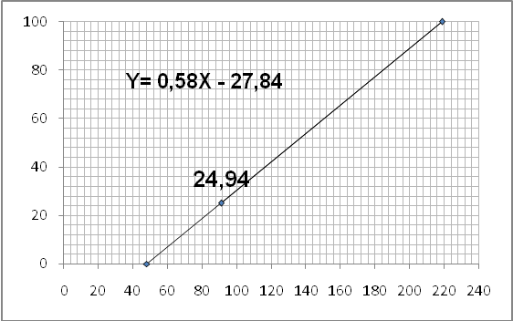
Ilustración 01: Vulnerabilidad Social

Uno de los indicadores de vulnerabilidad social, es el nivel de escolaridad. En el municipio, un 8,3% de las escuelas son de la enseñanza media, un 41,7% de educación infantil y un 50% de enseñanza fundamental. En consonancia con el INEP (2009), Paraíba posee el tercero mayor índice de analfabetismo del país entre personas con más de 15 años, con un 21,6% de la población. Son 608.840 paraibanos sin saber leer o escribir. El porcentual del estado es superior al de la región Noreste, que es del 18,7%. El promedio nacional queda en el 9,7%. La posición de la Paraíba sólo es mejor que la de los estados de Alagoas y Piauí, respectivamente, con un24,6% y un 23,4% de analfabetos.
Los datos apuntan que, un 39,5% poseen escolaridad hasta la cuarta serie de la enseñanza fundamental I, un 27% son analfabetas, un 16,6% poseen hasta el noveno año de la enseñanza fundamental II, un 10,5% poseen enseñanza media incompleto, un 6% enseñanza media completo y un 0,4% enseñanza superior. De este modo, se constata que la realidad educacional del municipio de Várzea, está abajo de la realidad presentada en el país. Cuánto menor el nivel de instrucción, mayor la vulnerabilidad a los procesos políticos, económicos, sociales y ambientales.
Para Cohen et al (2010) la habitación brasileña es caracterizada por un cuadro de importante déficit cuantitativo, una extensiva inadecuación domiciliar y una grave precariedad de la infraestructura. Esa realidad conduce a riesgos sanitarios específicos que amplían la vulnerabilidad de amplios sectores de la población a muchas enfermedades, llevando al empeoramiento de la morbi-mortalidad brasileña. Una habitación saludable es uno de los fundamentos para la garantía del bien estar y de la calidad de vida, para tanto dos elementos de acción necesitan ser desarrollados: la creación de ambientes favorables a la salud y la implementación de políticas públicas saludables.
En cuanto al tipo de habitación, un 83% de ellas son de mampostería presentando buen estado, el 6,25% de mampostería en mal estado, un 6,25% de tapia en mal estado y un 4,5% de tapia en buen estado.
En lo tocante a la fuente de energía para la producción de alimentos, se constató que el 70,8% utilizan leña, carbón y gas butano, mientras que el 22,9% utilizan leña y carbón y el 8,3% hacen sólo el uso del gas butano.
En Paraíba, la leña y el carbón vegetal aparecen como las fuentes energéticas más utilizadas en las industrias del Estado, manteniendo cerca del 12% del total de energía consumida en este sector. En el área rural del Estado, la leña es el producto más consumido como fuente generadora de energía, siendo utilizada en cerca del 75,8 % de las unidades de producción rural (NÓBREGA y LIMA, 1994 apud TELES, 2005).
En lo tocante a la cuestión saneamiento del área investigada, el 91,7% de los residuos van a la fosa séptica, mientras el 6,3% son eliminados libremente y un 2% van para la alcantarilla convencional. Eso lleva a una insostenibilidad ambiental y de salud (ilustración 02)
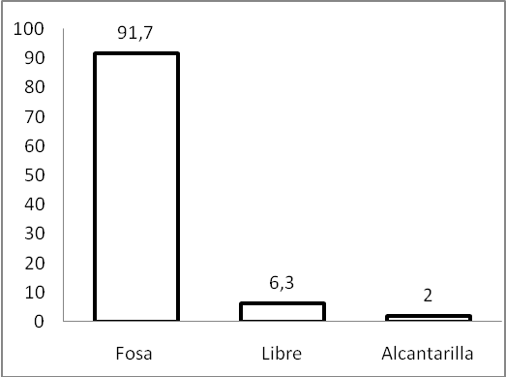
Ilustración 02: Destino de las aguas servidas

En consonancia con el censo realizado por el IBGE (2010), en Brasil un 55,4% de los domicilios están conectados a la red acanalada de alcantarilla; un 11,6% de los domicilios usan fosa séptica para recolectar los residuos de la alcantarilla; un 32,9% empleaban soluciones como el descarte inapropiado de residuos; un 87,4% tenían acceso al servicio de recolecta de basura; un 82,9% estaban conectados a la red de mantenimiento de agua; un 10% de los domicilios usaban agua retirada de pozos; un 7,1% retiraban agua de manantiales como agua y ríos.
Para Amaral et al (2003), el riesgo de suceso de enfermedades relacionadas al agua en el medio rural es elevado, principalmente en función de la posibilidad de contaminación bacteriana de aguas que son captadas en pozos viejos, cerrados de forma inadecuada y localizados cerca de las fuentes de contaminación, como fosas y áreas de pasto donde hay residuos de heces de animales. En la zona rural del municipio de Várzea, se constató que el 64,5% de la población consultada consumen agua no acanalada, teniendo como principales fuentes embalse, cisternas y pozos.
En lo que se refiere a la utilización de embalajes vacíos de agro-tóxicos, estas siempre fueron descartadas sin control y fiscalización y la práctica de enterrarlas, es considerada inadecuada debido a los altos riesgos de contaminación del suelo y de las aguas subterráneas.
En la investigación, se constató que, en lo tocante al descarte de los embalajes de agro-tóxicos, el 94% utilizan como método de eliminación la quema, el 2% hacen la devolución a los distribuidores, en 2% los colocan en fosas y el 2% reutilizan para el mismo fin.
La Ley Federal N° 9.974/00 y los Decretos 3.550 y 3.694 distribuyeron las responsabilidades para el destino de los embalajes y productos impropios o en desuso entre usuarios, comerciantes y fabricantes y entró en vigor el 31 de mayo de 2002. El no cumplimiento de las responsabilidades previstas en la nueva legislación podrá implicar en penalidades previstas en la ley de crímenes ambientales (Ley 9.605 de 13/02/98), como multas y hasta pena de reclusión. (BARRERA; PHILLIPPI JÚNIOR, 2002).
En la Ilustración 03 se nota que, los habitantes entrevistados poseen los principales electrodomésticos y acceso a algunos periódicos y revistas. Tanto la presencia de electrodomésticos como de los periódicos, son ítems importantes para una mejor calidad de vida.

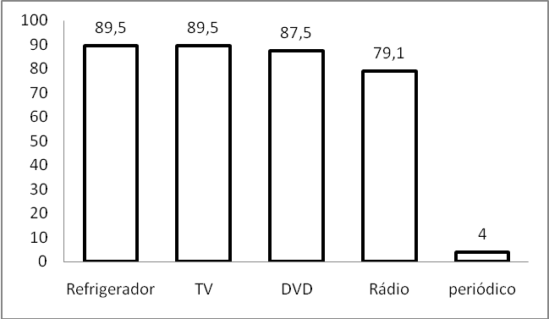
Ilustración 03: Presencia de electrodomésticos y periódicos.

Los electrodomésticos son adquiridos a través de compra-ventas a pagos, o a partir de la venta de algún animal, o por alguna fuente extra de la familia.
El grado de insalubridad depende del tipo de agente insalubre al que el empleado está expuesto. De esa forma, conforme muestra la tabla 02, en la investigación realizada in loco, a pesar de la presencia de vectores, la insalubridad es relativamente baja.

Tabla 02: Salubridad rural de la población de la zona rural de Várzea- PB
Salubridad rural (%) Inexistente Baja Media Alta
Nematodo 27,2 62,5 8,3 2
Termitas 25,0 43,7 22,9 8,3
Hormigas 6,3 18,8 39,5 35,4
Enfermedades vegetales 27,0 54,2 12,5 6,3
Vermes / Garrapatas 37,5 27,0 35,5 0,0
Mosca Haematobia irritans 27,0 47,9 20,8 4,2
Enfermedades en los animales 52,0 37,7 8,2 2,1
Enfermedades en las personas 68,7 29,2 2,1 0,0
Infestación por piojos / hongos 77,2 18,8 2,0 2,0
A pesar de esa relativa baja insalubridad, y de la campaña hecha por el Ministerio de la Agricultura, Pecuaria y Mantenimiento para erradicar la fiebre aftosa se constató que el 91,6% del ganado la tuvo, ello señala que está fallando el proceso de vacunación de los animales, además de eso, se constató que el 75% hacen el combate a las plagas domésticas a través de pesticidas.

4.2 Vulnerabilidad económica
La vulnerabilidad económica encontrada en el municipio de Várzea fue del 61,05%, correspondiendo a una vulnerabilidad muy alta (MEDINA y ROMERO, 1992).

.

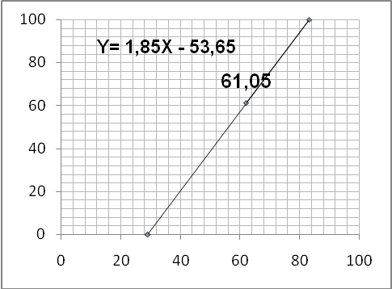
Ilustración 05: Vulnerabilidad Económica

En el municipio de Várzea la producción agrícola es, en parte, de la sequía, cuyos principales productos producidos son el frijol, el arroz, el maíz y el ajonjolí (ilustración 6).
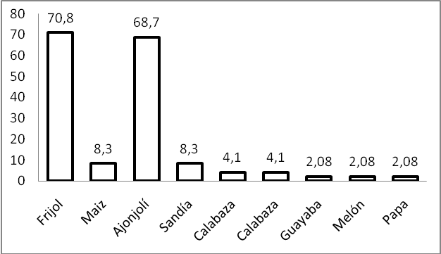
Ilustración 06: Principales culturas producidas en el municipio

La crianza de animales en la zona rural es una práctica común, pues auxilian en el trabajo, siendo también utilizados como alimento y como fuente generadora de renta. A través de la investigación, se constató que las familias entrevistadas poseen diversos animales utilizados en el trabajo diario, donde de estos: el 70,8% son bueyes, el 27% son caballos, el 18,7% son burros y 64,5% son jumentos. De la misma forma, también hay animales para crianza, comercio y alimentación, donde: el 68,7% de garrotes, el 79,1% de vacas, el 89,5% de aves, el 62,5 % de bodes, el 50% de ovejas, el 43,7 % de cabras, el 12,5% de cerdos y el 12,5% de pescados. “En la región semiárida hay una predominancia de la pecuaria extensiva, con el consumo del pasto nativo efímero en la época de las lluvias, ya durante el periodo de estiaje, el rebaño sobrevive de hojas y frutos de las especies forrajeras arbustivas y arbóreas” (MOREIRA et al., 2006)..
La mayor parte de la población no hace uso de algún tipo de crédito extra (43,8%), otros recurren a bancos oficiales (33,5%), cooperativas (14,3%), banco particular (4,2%) y préstamos no oficiales (4,2%).

4.3 Vulnerabilidad Tecnológica
La vulnerabilidad tecnológica verificada fue del 52,92%, que representa un alto grado de risco riesgo a la población nativa.
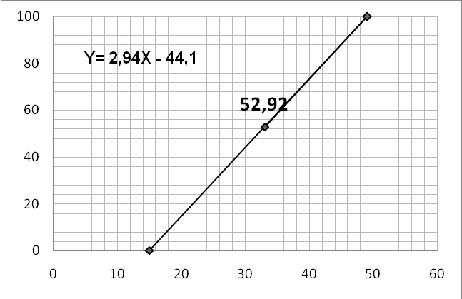

Ilustración 07: Vulnerabilidad Tecnológica

En lo tocante a la posesión de la propiedad, se constató que el 68,7% son propietarios de las tierras, el 10,4% son arrendadas, el 14,6% son de mantenedor y el 6,3 son sólo ocupantes. La forma de adquisición de la propiedad fue, principalmente, a través de herencia familiar.

Observa-se que gran parte de la población entrevistada (68,8%) no hace uso de biocida, que es algo bastante positivo, una vez que provocan incontables daños tanto al medio ambiente como a la salud de la población, sea por la contaminación directa, sea por la contaminación indirecta (agua y alimentos contaminados).

Para Soares (2010), a partir de la década de 1990, se observa un aumento acentuado en el consumo de agro-tóxicos en Brasil, con crecimiento liderado por los herbicidas. En el inicio de los años 1990, Brasil ya era el quinto mercado mundial, siendo que en 1994 y en 1998 alcanzó la cuarta y tercera posición, respectivamente, solo superado por los EEUU y Japón. En 2008, Brasil se hizo el principal mercado consumidor de agro-tóxicos, quedando delante de los EEUU, consumiendo 733,9 millones de toneladas.
En muchos casos donde los suelos no están adecuados al plantío, se hace necesario hacer una adecuación para un buen desempeño de la producción agrícola. Eso puede ser hecho a través del proceso de la aplicación de fertilizantes, entre otros. En Várzea, se constató que el 46,9% no hace uso de adobo, el 27,9% hace uso de adobo orgánico a través del esterco bovino, el 22,9% ocasionalmente hace algún tipo de uso y el 2,2% suelen hacer uso de algún tipo de adobo

Se observó en la investigación que el 60,5% hacen el plantío siguiendo curvas en nivel, mientras que el 39,5% lo hacen siguiendo el declive, una práctica dañina al suelo, puesto que contribuye para el proceso de erosión. De la misma forma, se constató que el 58,4% hacen alguna práctica de conservación, sea por el plantío siguiendo curva en nivel, sea por no efectuar quemadas, o por dejar un área preservada.
En lo tocante al ítem conflictos ambientales, el 93,75% afirmaron no haber tenido cualquier tipo de conflicto ambiental, mientras que el 6,25% afirmaron haber tenido conflictos como división de tierras, quemadas en las propiedades vecinas y también por animales que invadían las tierras ajenas.
En la zona rural del municipio de Várzea, se verificó que el 54,2% no hacen uso de la irrigación, el 39,5% hacen ocasionalmente y el 6,3% lo hacen de forma regular (Ilustración 08).

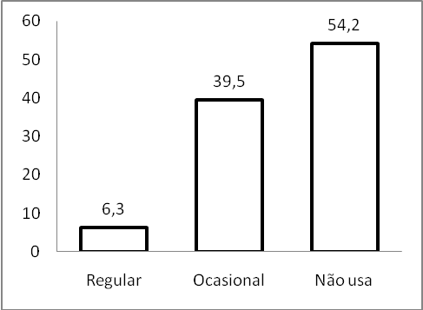
Ilustración 08: Uso de irrigación

A nivel mundial, la agricultura irrigada es la actividad que más utiliza agua, demandando más del 70% de los recursos hídricos disponibles y, en muchos casos, con un aprovechamiento medio inferior a un 40%. Los otros 60% son desperdiciados porque se aplica agua en exceso, se irriga fuera del periodo de necesidad de la planta en horarios de mayor evaporación del día, se utilizan técnicas de irrigación inadecuadas o aún por la falta de mantenimiento en esos sistemas de irrigación (KARAM, 2001).
Para Maracajá (2007), tratándose de mantenimiento técnico, un punto importante a ser observado es la falta de mantenimiento técnico y la inexistencia de informaciones para la mayoría de los productores rurales, lo que los lleva a no utilización de técnicas correctas de irrigación, ocasionando un derroche de agua en suelos con poca capacidad de absorción y sin sistema adecuado de drenaje. Eso puede resultar en salinización de los suelos, y el desagüe superficial de las aguas llevando a la disminución de la fertilidad química y biológica, de esta forma, reduciendo la productividad tanto para la pecuaria como para la agricultura, además de favorecer la erosión.
Las áreas más afectadas son las pequeñas propiedades, que son intensamente utilizadas y son las áreas más propensas a la desertización. Se constató en Várzea que el 41,8% no poseen ningún tipo de mantenimiento técnico, el 56,2% lo poseen ocasionalmente y el 2% de forma regular. Eso muestra que prácticamente casi mitad de los entrevistados hacen sus cultivos en consonancia con los sus propios conocimientos, sin ningún tipo de orientación, y sólo una minoría tiene un seguimiento regular. Eso puede llevar al compromiso de la producción y llevar a serios daños ambientales.
Por otra parte, el ítem de utilización de máquinas agrícolas y/o equipamientos en el área estudiada, se verificó que el 77% no poseen ningún tipo de máquina, el 18,7% poseen algunos tipos y el 4,3 % poseen los principales como forrajera, azada, entre otros. Con relación a los equipamientos de transformación de materia prima el 93,7% no lo poseen.

4.4 Vulnerabilidad a las Sequías

La lluvia representa la única fuente de realimentación de la humedad del suelo, del flujo de los ríos y de los acuíferos de la región Noreste. En términos prácticos, la humedad del suelo constituye una reserva localizada de agua, a medida que es consumida donde ocurre la lluvia que le da origen. Su mayor o más pequeño aprovechamiento socioeconómico depende de las características edáficas del contexto en aprecio, del régimen de suceso de las lluvias y fisiología de la vegetación natural o cultivada (SILVA, 1996 apud REBOUÇAS, 1997). La Región Norte, con el 7% de la población, dispone del 68% del agua del país, mientras el Noreste, con el 29% de la población, al 3%, y el Sudeste, donde viven 43% de los brasileños, cuenta con 6%. Problemas como desforestación de las nacientes y polución agravan la situación. Además de eso, un 45% de la población no tiene acceso el agua tratada y 96 millones de personas viven sin alcantarilla.
El agua es uno de los elementos necesarios al desarrollo de una región. Así siendo, en el área estudiada se observó que la población está sujeta a una vulnerabilidad alta provocada por las sequías, conforme muestra la ilustración 09.

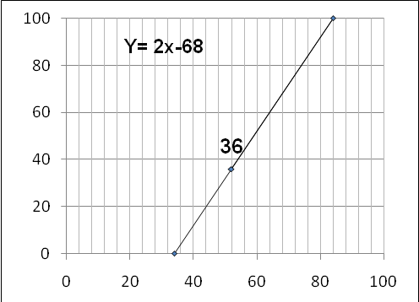
Ilustración 09: Vulnerabilidad a las Sequías

Los habitantes afirmaron que el 45,8% almacenan agua en caja de agua, el 60,4% hacen el almacenamiento en cisternas, el 27% hace en barreros y el 2% en embalse. De la misma forma, el 23% no hacen captación del agua de las lluvias, mientras que el 77% lo hacen. Se nota, de esa forma, que es un hábito y una necesidad de los habitantes de la región almacenar agua a ser utilizada en el periodo de estiaje.
Con lo tocante a la fuente de agua utilizada, el 27% declaran no poseer ningún tipo, el 20,8% poseen cacimbas, el 22,9% poseen pozo amazonas y el 29,3% poseen pozos tubulares para el consumo del agua. Tratándose de permanencia o no del recurso agua, el 45,8% informaron que la fuente secaba durante los estiajes y el 54,2% informaron que las fuentes disponían agua durante todo el año, lo que muestra una sostenibilidad para la población.
En lo tocante a la forma de abastecimiento domiciliar del agua, el 47,9% informaron que lo hacen a través de latas, el 37,5% hacen con el auxilio de animales, normalmente jumentos, el 10,4% recurren a los camiones de agua y el 4,2 poseen agua acanalada. Eso muestra una insostenibilidad en el proceso de abastecimiento del agua, una vez que solo una pequeña parte de la población posee agua acanalada, o sea, poseen una regularidad y calidad de ese producto. Otra cosa bastante interesante a ser señalada, es la cuestión del racionamiento. Se constató que el 27% no hacen ningún tipo de racionamiento, el 38,7% solo lo hacen durante los estiajes y el 34,3% hacen permanentemente.
En el municipio de Várzea se verificó que el 31,3% no practican agricultura de periodo de sequías, el 43,7% hacen ocasionalmente y el 25% hacen siempre de forma continua. De igual manera, el 45,8% no hacen cultivo en vaciante, el 34,5% hacen ocasionalmente y el 19,7% hacen siempre. El cultivo en vaciante es importante una vez que posibilita el aprovechamiento del agua disponible durante el período de lluvias, de esa forma contribuye para el aumento de la productividad de alimento.

5 CONCLUSIONES

- Los habitantes de la zona rural del municipio de Várzea se encuentran susceptibles las oscilaciones económicas y políticas de la región y del país;
- La escolaridad fue un ítem muy relevante en la evaluación de las vulnerabilidades sociales;
- La dependencia de una renta extra y la productividad agrícola limitada fueron elementos que hicieron que vulnerabilidad económica fuera bastante elevada.
- La elevada vulnerabilidad tecnológica transcurre de la falta de equipamientos para uso y manejo del suelo como también de la ausencia de un mantenimiento técnico calificado para su uso sostenible;
- Está evidente que el agua aún es un factor limitante al desarrollo de la región estudiada, esto transcurre principalmente debido a una deficiencia en la infra estructura hídrica y al desconocimiento de las potencialidades locales.
- Hay una predominancia en la agricultura de período de sequía, que es la base de la sostenibilidad local, juntamente con la renta proveniente de los programas sociales del gobierno.
LITERATURA CITADA

ALVES, H.P.F. 2006.Vulnerabilidade socioambiental na metrópole paulistana: uma análise sociodemográfica das situações de sobreposição espacial de problemas e riscos sociais e ambientais .Revista Brasileira de Estudos da População , São Paulo, v. 23, n. 1, p. 43-59,jan./jun.

AMARAL, L. A. et al. 2003. Água de consumo humano como fator de risco à saúde em propriedades rurais. Revista Saúde Pública, v.37, n.4. São Paulo: Ago.

ANTUNES, A. M. de S. 2010.Análise de risco ambiental em atividade Offshore de exploração (perfuração) e produção de petróleo. ABEQ. Boletim Informativo nº. 156 – maio 2006.

CONFALONIERI, U. E. C. 2003. Variabilidade climática, vulnerabilidade social e saúde no Brasil. Revista Terra Livre, São Paulo, ano 19, v. 1, n. 20, p. 193-2004. jan./jul.

CORREIA, K. G. 2010. Biota do solo e atividade microbiana de áreas em diferentes estágios sucessionais e aspectos sócio-econômicos no município de Santa Terezinha –PB. (Tese de doutorado). Programa de Pós Graduação em Recursos Naturais. Universidade Federal de Campina Grande. 143p.

COHEN, S. C. et al. 2010. Habitação saudável: do conceito à prática das demandas municipais. Revista Brasileira de Pesquisa em Saúde, v.12, n.3, p. 82-87.

COSTA FILHO, Antonio. 2007. Riscos e vulnerabilidades: campo petrolífero Canto do Amaro, Mossoró-RN. 2007. (Tese de doutorado) Programa de Pós Graduação em Recursos Naturais. Universidade Federal de Campina Grande. 189p.

DESCHAMPS, M. V. 2004. Vulnerabilidade socioambiental na região metropolitana de Curitiba/PR. Curitiba, 2004. Tese (Doutorado em Meio Ambiente e Desenvolvimento) – Universidade Federal do Paraná. 111p.

FEITOSA, P.H.C. et al. 2010. Estudo comparativo das vulnerabilidades no cenário seca/desertificação em municípios do semiárido brasileiro e norte de Portugal. Revista Verde. v.5, n.3, p. 01 – 09 jul/set.

GIRONDI, J.B.R. et al. 2010. Risco, vulnerabilidade e incapacidade: reflexões com um grupo de enfermeiras. Revista Eletrônica de Enfermagem, v.12. n.1. p.20-27.

INEP. Instituto Nacional de Estudos e Pesquisas Ecucaionais Anísio Teixeira. 2009. Sinopses Estatísticas da Educação Básica. Brasilia.
KARAM, K. F. 2001. Agricultura orgânica: estratégia para uma nova ruralidade. 2001. 232 f. Tese (Doutorado em Meio Ambiente e Desenvolvimento), UFPR - Universidade Federal do Paraná, Curitiba.

LANDIM, R. 2010. Brasil já é o terceiro maior exportador agrícola do mundo. Jornal o Estado de São Paulo. Caderno economia. 06/03/2010.

LIMA, J.E.F.W. et al. 2011. O uso da irrigação no Brasil. Disponible en < http://www.agencia.cnptia.embrapa.br/Repositorio/irrigacao_000fl7vsa7f02wyiv80ispcrr5frxoq4.pdf> .

MARACAJÁ, N. F. 2007. Vulnerabilidades: A construção Social da Desertificação no Município de São João Cariri - PB. 2007. (Dissertação de Mestrado). Programa de Pós Graduação em Geografia. Universidade Federal da Paraíba. João Pessoa. 121p.

MOREIRA, J. N. et al. 2006. Caracterização da vegetação de Caatinga e da dieta de novilhos no Sertão de Pernambuco. Pesquisa Agropecuária Brasileira. v.41, n.11, p.1643-1651.

PHILIPPI JUNIOR, A.; BARREIRA, L.P. 2002. A problemática dos resíduos de embalagemn se agrotóxicos no Brasil. Anais... XXVIII Congresso Interaericano de Ingeniaria Sanitária y Ambiental. Cancún, México. Octubre.

REBOUÇAS, A. C. 1997. Água na região Nordeste: desperdício e escassez. Revista Estudos Avançados. v. 11, n. 19, 127p.

SALIBA, T. M.; CORREA, M. A. C. 2002. Insalubridade e periculosidade: aspectos técnicos e práticos. 6.ed. São Paulo: LTr, 249p.

SOARES, W. L. 2010. Uso dos agrotóxicos e seus impactos à saúde e ao ambiente: uma avaliação integrada entre a economia, a saúde pública, a ecologia e a agricultura.2010. (Tese de doutorado). Programa de Pós graduação em Saúde. Fundação Oswaldo Cruz (FIOCRUZ). Rio de Janeiro: 163 p.

TELES, M.M.F. Cobertura vegetal do município de São João do Cariri - PB:

I – Distribuição espacial da Caatinga, II – Uso de lenha como fonte de energia. (Dissertação de mestrado). 2005. Universidade Federal da Paraíba. Programa de Pós Graduação em Agronomia. 76p.

TRIGUEIRO, E. R. C.; OLIVEIRA, V.P.V.; BEZERRA, C.L.F. 2009. Indicadores biofísicos e a dinâmica de degradação/desertificação no bioma Caatinga: estudo de caso no município de Tauá, Ceará. REDE: Revista Eletrônica do PRODEMA. Fortaleza, v. 3, n. 1, p.62-82, Jun.

